Battlefront 2 (2005)
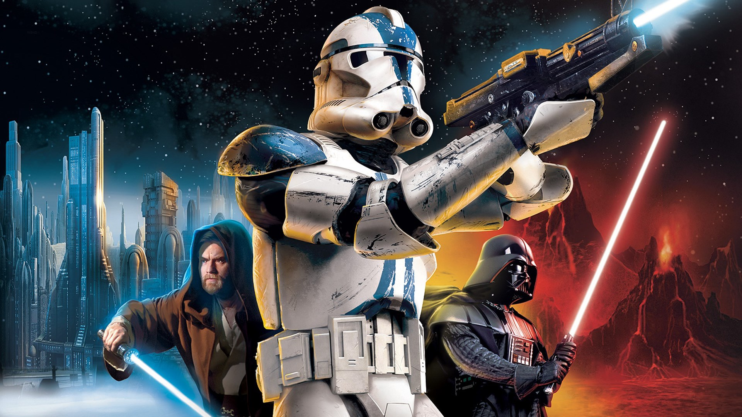
- Genre: third/ first person shooter
- Publikationsjahr: 2005
- Studio: EA/Lucasarts
- Analyse von: Leonhard Holzenburg, Yoshi Zigerli, Sebastian Boner

1. Spielbeschrieb
Battlefront 2 (2005) ist ein Third- und First-person-Shooter, welcher im Star Wars Universum angesiedelt ist. Er ist Teil der Battlefront-Spielserie von Electronic Arts. Das Spiel besitzt eine Singleplayer-Kampagne, Hauptgewicht liegt jedoch auf dem Multiplayer-Modus. Es existieren verschiedene Modi, in denen Raumschlachten auf Land, wie in der Luft (Weltraum) mit bis zu 32 Spielern an ausgewählten Schauplätzen aus den Filmen ausgetragen werden können. Zudem können verschiedene Fahrzeuge, sowie Heldenklassen gespielt werden.

Trailer:
https://www.youtube.com/watch?v=KiKT9i2Ourc&ab_channel=PlayscopeTimeline

2. Soundbeschrieb
Der Sound von Battlefront (2005) ist durch laute Gefechtsgeräusche und gelegentliche Funksprüche geprägt und definiert somit die Spielerfahrung, welche hauptsächlich aus Schlachten besteht. Der Sound wird durch synthetische Sci-Fi Klänge, allem voran Laserpistolen, dominiert. Das Spiel spielt zudem verschiedene Themen des orchestrierten Star-Wars Soundtracks von John Williams (fast dauerhaft) im Hintergrund ab. Diese wechseln Map und Menü-abhängig.

2.1 Wahrnehmung
Battlefront 2 (2005) nutzt viele Sounds aus den Filmen. Der Spielsound wurde nicht prioritär behandelt und ist daher recht repetitiv und nicht dynamisch. Sounds werden Aktionsabhängig abgespielt. Auch das Environment spielt einen entsprechenden Track ab, so kann dies beispielsweise Regen, Wald usw. sein. Das laufen durch Wasser, Fussschritte oder die Schussabgabe geben alle ein Feedback ab. Auch gibt es passende Sounds, wenn man zB. in einem Raumschiff sitzt. Verschiedene Bewegungslagen, Beschleunigung, physikalisches Verhalten oder Ähnliche werden jedoch nicht vertont. Das Spiel ist zeitweise überladen, Fokussierung und Ausblenden von Klängen ist nicht vorgesehen, auch übernimmt der Sound keine besondere Rolle für die UI. Sounds wie zB. Die Aufnahme von gesundheitsfördernden Items sind jedoch deutlich als diese zu erkennen.
- UI: https://youtu.be/TsorvEEPR-U?t=515

2.2 Bezug Aktion - Klang?
Viele Aktionen in Battlefront 2 (2005) bringen einen eigenen Klang mit sich. Sei es das Geräusch von Schritten, das Springen, das werfen einer Granate oder das auslösen einer Waffe. Klicks sind vertont und bestimmte Ereignisse, die für den Spieler entscheidend sind, verfügen über einen eigenen klar erkennbaren Klang. Zustandsänderungen sind mechanisch im Spiel nicht vorhanden und deshalb auch nicht vertont.
- Granate werfen: https://youtu.be/qvw9YQREwhM?t=83
- Maschinengewehr: https://youtu.be/qvw9YQREwhM?t=71
- Scharfschützengewehr: https://youtu.be/qvw9YQREwhM?t=250
- Raketenwerfer: https://youtu.be/qvw9YQREwhM?t=282
- Lichtschwert: https://youtu.be/qvw9YQREwhM?t=323

2.3 Bezogen auf Kommunikation mit dem Spieler
Das Spiel gibt grundsätzlich sofortiges Feedback für Aktionen. Wird etwas gesprengt, so gibt es eine Explosion. Auch Menüpunkte geben Klänge von sich. Der Spieler kann in dem Sinne jedoch in der Regel nicht spezielle Klänge triggern. Eine witzige Ausnahme ist, wenn man durch ein Fallgitter in “Java’s Palast” in einen Raum mit einem Monster fällt. Dieses macht auf sich aufmerksam. Zudem werden Ereignisse und Befehle durch Voiceover/Funk angekündigt und informieren die Spieler über das Geschehen auf dem Schlachtfeld.
- Keine Munition: https://youtu.be/OZOxr0chB_8?t=5309
- Munition aufnehmen: https://youtu.be/ojJXfbaIR4w?t=83

2.4 Bezogen auf Raum
Schritte hören sich je nach Umgebung und Untergrund anders an, auch Schüsse hallen der Umgebung entsprechend mehr oder weniger nach. Distanz und Orientierung wird durch das Stereo-Panning vermittelt, der Spieler kann also anhand des Klangs herausfinden, wie weit und woher ein Schuss oder eine Explosion kommt. Damit ist auch klar in welcher Richtung das Gefecht liegt. Raumschlachten sind nicht sehr stark differenziert, daher fällt die Orientierung dort schwerer.
- Schritte: https://youtu.be/TsorvEEPR-U?t=1635

2.5 Bezogen auf Narration & Dramaturgie
Es gibt keine besondere Subjektivierung, weder Ausblendung von Sounds, noch körperliche Einflüsse der Spielfigur die auf die Wahrnehmung Einfluss hätten. Erfolgreiche Einnahme von “Kommandoposten” werden jedoch positiv per Voiceover/Funk angekündigt. Auch die Musik ist in der Hinsicht von vorne herein als “militärisch/aufputschend” ausgewählt worden, um die Situation zu untermalen.

3. Ästhetische beurteilung

3.1 Stil, Klangästhetik
Die Klangästhetik ist auf einen Shooter ausgelegt. Viele schnelle Aktionen, laute Geräusche, Gefecht. Dazu werden die klassischen Star-Wars Sounds verwendet. Das ganze wird final mit der Filmmusik untermalt. Grundsätzlich bringt dies den gewünschten Charakter rüber und passt gut zusammen, dennoch überlädt die Fülle und fehlende Fokussierung und adaptivität des Sounds die Kulisse zeitweise.

3.2 Klangqualität
Die Sounds sind vermutlich aus den älteren Filmen genommen worden. Sie sind eher dumpf und wurden komprimiert um auf die damaligen Speichermedien zu passen. Schlecht aufgenommen wurden sie nicht, Rauschen ist kein Problem, aber die technischen Limitationen und das Alter sind bemerkbar. Die Atmosphäre ist eher eindimensional, die Soundscape des Spiels ist nicht besonders vielschichtig und tief. Aufnahmen scheinen immer aus der gleichen Distanz mit einem ähnlichen Art hergestellt worden zu sein, der Raum wird nicht wirklich genutzt. Ortung von Schüssen ist dennoch möglich. Es gibt keine Sounds die von der Lautstärke her als zu laut oder zu leise auffallen.

3.3 Subjektiver Gesamteindruck
Das Spiel ist, gerade für ein Spiel von 2005, durchaus immersiv. Es gibt nichts, was im Gesamten negativ auffällt. Dennoch ist es nicht vergleichbar mit den detailreichen und adaptiven Klanglandschaften, die moderne Titel zu bieten haben. Die Fähigkeiten fühlen sich nicht sonderlich speziell an, es lebt eher durch sein mechanisches Gameplay. Die Spielwelt wirkt für heutige Standards etwas statisch, schafft es aber trotzdem ein authentisches Star Wars Gefühl zu vermitteln.

4. Vergleich
Zum Vergleich haben wir die zwei Spiele Battlefront 2 (2005) und Battlefront 2 (2017) aus der gleichnamigen Spieleserie ausgewählt. Der Sound beider Spiele arbeitet mit sehr ähnlichen Motiven, bei beiden ist der Kern der Erfahrung, epische Schlachten im Star Wars Universum zu bestreiten. Viele Sounds sind die fast gleichen, doch die Unterschiede zeigen sich bei der Tiefe, dem Detailgrad und besonders bei der Adaptivität und präzision im Zusammenhang zum Spielgeschehen und Spieler Input.
Beide Spiele probieren eine Immersion zu schaffen, doch schafft es das Alte für heutige Standarts von 2005 nicht ganz diese Klangwelten überzeugend aufzubauen. Hauptsächlich liegt dies an der fehlenden Adaptivität. Alle Aktionen und Umweltereignisse im neueren Spiel sind sehr dynamisch. Flugobjekte ändern ihre Klang je nach Schieflage, Geschwindigkeit usw. Laserschwerter reagieren auf kleinste Bewegungen, fast als ob sie echt wären. Es wurde ein hoher Grad an Realismus angestrebt, das ist bemerkbar.
Aktionen geben beim neuen Spiel ein wesentlich stärkeres und präziseres Feedback, mehr Aktionen sind vertont, Klänge sind vielschichtiger, die Welt ist generell lebendiger. Auch werden allerlei Effekte genutzt, das neuere Spiel probiert über viele Wege die Aufmerksamkeit und subjektive Wahrnehmung zu kanalisieren. Viel Arbeit wurde investiert um den Spieler mit Sound nicht zu überladen, auch wenn die Musik für manche etwas zu viel zu sein scheint. Im vergleich scheint es hier keinen Gedankengang gegeben zu haben beim alten Spiel. Diese Features wurden wenig oder gar nicht implementiert. Sound akkumuliert sich aktionsbasiert anstatt dynamisch zu sein.
Die Klangqualität ist beim neuen Game besser, es schafft eine vielschichtige Soundscape. Sounds sind sauberer, klarer abgemischt, differenzierter im Panning und das Spiel scheint gerade Raumklang ernst zu nehmen.

